Dear all,
IF-UNIKOM-UP-DOC-2009

DOKUMEN PEMBANGUNAN PERANGKAT LUNAK
Sistem Informasi Kehilangan dan Menemukan barang
“Hope Find”

Versi:

untuk:
Universitas Komputer Indonesia

Dipersiapkan oleh:

Rayi Ami | 10111405
Sri Devi Mercury | 10111098
Rayi Ami | 10111405
Naufal Fadillah | 10110372
Jurusan Teknik Informatika – Universitas Komputer Indonesia
Jl. Dipati Ukur Nomor 112-114, 40132
 | Program Studi  Teknik Informatika UNIKOM | Nomor Dokumen |  | Halaman
 | Program Studi  Teknik Informatika UNIKOM | PP IF-UNIKOM-UP-DOC-2009 |  | 1/29
 | Program Studi  Teknik Informatika UNIKOM | Revisi | 0 | Tgl: <tgl>

DAFTAR PERUBAHAN
Revisi | Deskripsi
A
B
C
D
E
F
G

INDEX  TGL | - | A | B | C | D | E | F | G
Ditulis oleh
Diperiksa oleh
Disetujui oleh

Daftar Halaman Perubahan
Halaman | Revisi | Halaman | Revisi

Daftar Isi
1 Pendahuluan 7
1.1 Tujuan Penulisan Dokumen 7
1.2 Lingkup Masalah 7
1.3 Aturan Penomoran 7
1.4 Referensi 8
1.5 Deskripsi Umum Dokumen (Ikhtisar) 8
2 Kebutuhan Perangkat Lunak 10
2.1 Deskripsi Umum Sistem 10
2.2 Fitur Utama Perangkat Lunak 11
2.2.1 Kebutuhan Fungsional 11
2.2.2 Kebutuhan Non Fungsional 12
2.3 Model Use Case 12
2.3.1 Diagram Use Case 12
2.3.2 Definisi Actor 12
2.3.3 Definisi Use Case 12
2.3.4 Skenario Use Case 12
2.4 Spesifikasi Tambahan 13
2.5 Glossary 13
3 Model Analisis 14
3.1 Realisasi Use Case Tahap Analisis 14
3.2 Diagram Kelas Keseluruhan 14
3.3 Kelas Analisis 14
3.4 Paket Analisis 14
3.4.1 Identifikasi Paket Analisis 14
3.4.2 Identifikasi Kelas Analisis tiap Paket 15
3.5 Deskripsi Arsitektur 15
3.6 Pedoman Perancangan 15
4 Model Perancangan 16
4.1 Realisasi Use Case Tahap Perancangan 16
4.1.1 Use Case <nama use case 1> 16
4.1.1.1 Identifikasi Elemen WAE - Logical View 16
4.1.1.2 Identifikasi Kelas Perancangan 16
4.1.1.3 Sequence Diagram 16
4.1.1.4 Diagram Kelas Perancangan 16
4.1.2 Use Case <nama use case 2> 16
4.1.2.1 Identifikasi Elemen WAE - Logical View 16
4.1.2.2 Identifikasi Kelas Perancangan 17
4.1.2.3 Sequence Diagram 17
4.1.2.4 Diagram Kelas Perancangan 17
4.1.3 Use Case <nama use case 3> 17
4.1.3.1 Identifikasi Elemen WAE - Logical View 17
4.1.3.2 Identifikasi Kelas Perancangan 18
4.1.3.3 Sequence Diagram 18
4.1.3.4 Diagram Kelas Perancangan 18
4.2 Perancangan Detil Elemen Logical View 18
4.2.1 Stereotyped Class <nama elemen logical view> 18
4.2.2 Stereotyped Class <nama elemen logical view> 19
4.3 Perancangan Detil Kelas 19
4.3.1 Kelas <nama kelas> 19
4.3.2 Kelas <nama kelas> 20
4.4 Diagram Kelas Keseluruhan 20
4.5 Algoritma/Query 20
4.6 Diagram Statechart 20
4.7 Perancangan Antarmuka 21
4.8 Perancangan Representasi Persistensi Kelas 21
4.9 Coding Standard dan Naming Convention 21
4.10 Deployment Diagram 21
5 Implementasi 22
5.1 Lingkungan Implementasi 22
5.2 Implementasi Kelas 22
5.3 Implementasi Elemen WAE (Component View) 22
5.4 Implementasi Antarmuka 22
5.5 File Lain 22
6 Pengujian 23
6.1 Rencana dan Prosedur Pengujian 23
6.1.1 Rencana Pengujian 23
6.1.2 Prosedur Pengujian 23
6.2 Kasus Uji 23
6.2.1 Pengujian Use Case <nama use case> 23
6.3 Defect dan Status Perbaikan 23
6.4 Evaluasi Pengujian 23
7 Lampiran 24

Pendahuluan

Tujuan Penulisan Dokumen
Tujuan dari penulisan dokumen ini adalah untuk memberikan penjelasan tentang spesifikasi kebutuhan dari Aplikasi Mobile Sistem Informasi Kehilangan dan Menemukan Barang (Hope Find) berupa gambaran umum maupun penjelsan detil dan menyeluruh. Dalam dokumen ini, aplikasi digunakan oleh pengguna, member, dan admin.

Lingkup Masalah
Perangkat lunak yang akan kami buat adalah Aplikasi Mobile Informasi Kehilangan Dan Menemukan Barang “Hope Find”. sasaran dari perangkat lunak ini adalah pengguna smart phone yang mempunyai masalah kehilangan dan menemukan barang. Perangkat lunak yang kami buat terbatas untuk melakukan publikasi informasi kehilangan atau menemukan barang, pengeloalaan data user, pengelolaan data informasi, pengelolaan laporan penyalah gunaan. Penerapan perangkat lunak yang kami buat berserta manfaat, tujuan dan sasaran dari pembuatanya.
a. Penerapan :
Perangkat lunak yang kami buat di unggah di play store android yang nanntinya akan mempermudah pengguna smart phone untuk menggunakan aplikasi ini yang dapat diinstal langsung.
b. Manfaat :
Memudahkan dalam memberikan informasi kehilangan dan menemukan barang secara up to date dengan harapan dapat membatu menemukan barang, atau menemukan pemilik barang.
c. Tujuan :
Untuk memberikan kemudahan bagi pengguna dan member aplikasi dalam menginformasikan kehilangan atau menemukan barang sehingga dapat mempermudah pengguna lain dalam memperoleh informasi secara up to date .

Aturan Penomoran
Aturan Penomoran Kebutuhan Fungsional
SKPL-F-XXX
Kode | Keterangan
SKPL | Spesifikasi Kebutuhan Perangkat Lunak
F | Fungsional
XXX | Kode kebutuhan fungsional [001..999]

Aturan Penomoran Kebutuhan Non Fungsional
SKPL-NF-XXX
Kode | Keterangan
SKPL | Spesifikasi Kebutuhan Perangkat Lunak
NF | Non Fungsional
XXX | Kode kebutuhan fungsional [001..999]

Aturan Penomoran Aktor
AC-XX
Kode | Keterangan
AC | Aktor
XX | Kode Aktor [01..99]

Aturan Penomoran Use Case
UC-XX
Kode | Keterangan
UC | Use Case
XX | Kode Use Case [01..99]

Aturan Penomoran Skenario Use Case
SC-XX-YY
Kode | Keterangan
SC | Skenario use case
XX | Kode use case [01..99]
YY | Kode skenario [01..99]

Referensi
Bagian ini diisi dengan daftar Buku, Panduan, atau Dokumentasi lain yang digunakan sebagai referensi dalam pembuatan dokumen dan dalam pengembangan perangkat lunak..

Deskripsi Umum Dokumen (Ikhtisar)
Bab-bab dalam dokumen ini akan membahas :
Bab 1 : Berisi tentang penjelasan umum tentang isi dokumen beserta sumbernya.
Bab 2 : Berisi tentang deskripsi global perangkat lunak
Bab 3 : Berisi tentang deskripsi rinci perangkat lunak.

Kebutuhan Perangkat Lunak

Deskripsi Umum Sistem
Aplikasi Mobile Informasi Kehilangan Dan Menemukan Barang “Hope Find” adalah perangkat lunak mobile berbasis android yang dikembangkan menggunakan Framework android dan API’s web Service PHP. Aplikasi Mobile ini akan membantu pengguna smartphone untuk menginformasikan kehilangan atau menemukan barang, yang telah diperinci di dalam poin 1.2 di atas.
Perangkat lunak Aplikasi Mobile ini menggunakan MySQL sebagai media penyimpanan database, komunikasi antar database dan System menggunakan API webservice PHP. Pengguna akan berinteraksi dengan sistem melalui antarmuka GUI (Graphical User Interface) pada Smartphone yang dibuat di dalam XML dan Java, dengan piranti input menggunakan keyboard untuk memasukan data ke dalam database. Sistem ini menggunakan arsitektur Cilent server.
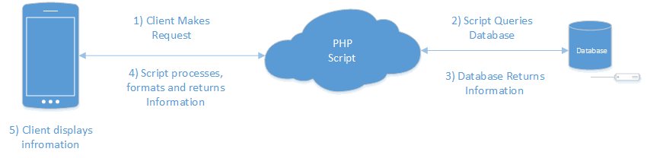
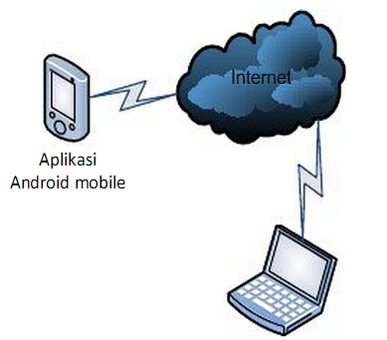
Back End dengan Interface Web

Perangkat lunak pada server yaitu web server yang ditangani oleh script PHP dan database dengan sistem hosting internet.Aplikasi di sisi serverberfungsi untuk menangani koneksi client yang berbasis platform android. Setiap request dari client akan ditangani dan dilayani oleh web server .
Perangkat lunak pada client dibuat menggunakan platform android, aplikasi ini akan dipasang di telepon selular client. Syarat dari handphone yang akan digunakan adalah harus mendukung platform android.
Aplikasi ini berfungsi untuk melakukan publikasi informasi kehilangan dan menemukan barang dengan data dikirim ke web service dan selanjutnya di proses dan direspon. Sedangkan pada sisi back and untuk mengelola data informasi dan member mengunakan antarmuka berbasis web dan internet sebagai penghubung internet untuk melakukan koneksi ke web server
.

Fitur Utama Perangkat Lunak
Kebutuhan fungsional melibatkan 2 orang pengguna yaitu member dan admin.
Member (FontEnd):
- Publikasi informasi kehilangan dan menemukan barang.
- Update informasi kehilangan dan menemukan barang.
- Cari informasi kehilangan dan menemukan barang.
Admin (BackEnd):
- Mengelola data member
- Mengelola data Informasi

Kebutuhan Fungsional
Kode Kebutuhan | Isi Kebutuhan
SKPL-F-001-1 | User melakukan login dengan menggunakan username dan password
SKPL-F-001-2 | Password dienkripsi
SKPL-F-002-1 | Sistem dapat melakukan tambah data kehilangan barang
SKPL-F-002-2 | Sistem dapat melakukan ubah data kehilangan barang
SKPL-F-002-3 | Sistem dapat melakukan hapus data kehilangan barang
SKPL-F-002-4 | Sistem dapat melakukan cari data kehilangan barang
SKPL-F-003-1 | Sistem dapat melakukan tambah data menemukan barang
SKPL-F-003-2 | Sistem dapat melakukan ubah data menemukan barang
SKPL-F-003-3 | Sistem dapat melakukan hapus data menemukan barang
SKPL-F-003-4 | Sistem dapat melakukan cari data menemukan barang
SKPL-F-004-1 | Sistem dapat melakukan tambah data member
SKPL-F-004-2 | Sistem dapat melakukan ubah data member
SKPL-F-004-3 | Sistem dapat melakukan hapus data member
SKPL-F-004-4 | Sistem dapat melakukan cari data member
SKPL-F-005-1 | Sistem dapat melakukan kirim pesan
SKPL-F-005-2 | Sistem dapat melakukan balas pesan
SKPL-F-005-3 | Sistem dapat melakukan hapus pesan
SKPL-F-006-1 | Sistem dapat melakukan tambah data penyalahgunaan
SKPL-F-006-2 | Sistem dapat melakukan hapus data penyalahgunaan
SKPL-F-006-3 | Sistem dapat melakukan cari data penyalahgunaan

Kebutuhan Non Fungsional
Kode Kebutuhan | Isi Kebutuhan
SKPL-NF-001-1 | Sistem FontEnd yang dibangun berbasis aplikasi Mobile
SKPL-NF-002 | Keamanan data user
SKPL-NF-003 | Desain aplikasi tidak membingungkan end user
SKPL-NF-004 | Admin harus mempunyai kelebihan dalam mengatasi maintenance
SKPL-NF-005 | Sistem FontEnd yang dibangun berbasis Web

Model Use Case

Diagram Use Case

Definisi Actor
Bagian ini diisi dengan daftar actor dan deskripsi role untuk actor tersebut. Deskripsi role harus menjelaskan wewenang pada role tersebut dalam perangkat lunak. Bisa dibuat dalam bentuk tabel berikut:
No | Actor | Deskripsi
1 | Guest | Actor dengan role ini mempunyai wewenang untuk melakukan registrasi serta melihat informasi-informasi yang sifatnya umum seperti profil perusahaan, data barang yang hilang atau ditemukan.
2 | Member | Actor dengan role ini mempunyai wewenang untuk melakukan login sebagai member, mencari/ menambah/ mengubah data barang hilang atau yang ditemukan, melaporkan penyalahgunaan hak ke admin, mengirim pesan ke sesama member, dan mengubah profile pribadi member.
3 | Admin | Actor dengan role ini mempunyai wewenang untuk menambahkan admin baru, serta content admin, mengubah/ menghapus/ mencari content member dan admin, login admin.

Definisi Use Case
Bagian ini diisi dengan daftar use case dan deskripsi singkat mengenai use case tersebut. Bisa dibuat dalam bentuk tabel berikut:
No | Use Case | Deskripsi
1 | Registration | Sistem memberikan fasilitas untuk menambah member baru pada pengunjung.
2 | Member Login | Sistem memvalidasi data login yang diinputkan member dengan database yang sudah tersedia.
3 | View Content (home) | Sistem memberikan fasilitas untuk melihat data barang hilang atau yang ditemukan yang tersedia di dalam database.
4 | Search Content | Sistem memberikan fasilitas untuk mencari data barang hilang atau yang ditemukan yang tersedia di dalam database, menurut Category ataupun City.
5 | Create New Content | Sistem memberikan fasilitas menambahkan data barang hilang atau yang ditemukan ke dalam database.
6 | Edit Content | Sistem memberikan fasilitas untuk melihat data barang hilang atau yang ditemukan yang sudah tersimpan di dalam database.
7 | Report Abuse | Sistem memberikan fasilitas member untuk melaporkan penyalahgunaan hak akses pada member lain ke admin.
8 | Send Message to Another Member | Sistem memberikan fasilitas member untuk mengirim pesan ke member lain.
9 | Reply Message | Sistem memberikan fasilitas member untuk membalas pesan yang dikirimkan oleh member lain.
10 | Edit Profile | Sistem memberikan fasilitas mengubah data profile member yang sudah terdaftar dan tersimpan di database.
11 | Create New Content Admin | Sistem memberikan fasilitas admin untuk menambah content admin.
12 | Edit Content Admin | Sistem memberikan fasilitas admin untuk mengubah content admin yang sudah dibuat.
13 | Delete Content | Sistem memberikan fasilitas admin untuk menghapus content admin yang sudah ada.
14 | Search Content Admin | Sistem memberikan fasilitas admin untuk mencari content admin yang sudah ada di database.
15 | Admin Login | Sistem memvalidasi data login yang diinputkan admin dengan database yang sudah tersedia.
16 | Report | Sistem memberikan fasilitas admin untuk memberikan perungatan terhadap penyalahgunaan hak akses member.
17 | Delete Account Member | Sistem memberikan fasilitas admin untuk menghapus member yang sudah terdaftar di dalam database.

Skenario Use Case
Bagian ini diisi dengan skenario (flow of event) untuk beberapa use case utama, yang menggambarkan urutan interaksi actor dengan use case tersebut, dari awal sampai akhir.

Skenario Use Case Guest
ID : SCG-01
Nama Use Case : Registration
Actor : Guest
Skenario :

Use case name | Registration
Related Requirements | SKPL-F-008
Goal In Context | User akan membuat member baru yang sudah di verifikasi
Preconditions | Sistem menampilkan halaman terbatas sebagai pengunjung biasa
Successful End Condition | Sistem akan menampilkan pesan informasi “registrasi berhasil silahkan cek email untuk aktifasi”
Failed End Condition | Sistem akan menampilkan pesan error “registrasi gagal”
Failed End Condition | Sistem akan menampilkan pesan informasi “ Acount Belum diverifikasi”
Primary Actors | User
Secondary Actors | Email user, Web Service
Trigger | Sistem membuatkan akun member baru
Include Cases | Verifikasi Email, Request add new member
Main Flow | Step | Action
 | 1 | Pengunjung mengisi form pendaftaran
 | 2 | Memverifikasi rincian data pengunjung
 | 3  Include :: request add new member | Mengirimkan data ke Web service
 | 4 | Member baru sudah dibuat
 | 5  Include :: Verifikasi Email | Rincian dan verifikasi email sudah dikirim ke email
 | 6 | Melakukan aktifasi member baru
 | 8 | Member baru sudah di aktifasi
Extensions | 3.1 | Verifikasi member gagal dikirim
 | 6.1 | Member baru belum di aktifasi

Skenario Use Case Guest, Member
ID : SCGM-01
Nama Use Case : Search Content By Category
Actor : Guest, Member
Skenario :

Use case name | Search Content By Category
Related Requirements | SKPL-F-002-4  SKPL-F-003-4
Goal In Context | User mencari content berdasarkan kategori
Preconditions | Sistem menampilkan content yang belum dicari berdasarkan kategori
Successful End Condition | Sistem menampilkan content yang sudah dicari berdasarkan kategori
Failed End Condition | Sistem akan menampilkan pesan informasi”content yang anda cari tidak ditemukan”
Primary Actors | User
Secondary Actors | Web Service
Trigger | Sistem membuatkan akun member baru
Include Cases | Request Search By Category
Main Flow | Step | Action
 | 1 | Mengisi keyword yang akan dicari
 | 2 | Memilih kategori
 | 3 | Mencari berdasarkan keyword dan kategori
 | 4  Include :: request search by Category | Meminta data ke Web service
 | 5 | Content yang dicari ditemukan
Extensions | 4.1 | Gagal meminta ke Web service
 | 5.1 | Content yang dicari tidak ditemukan

ID : SCGM-02
Nama Use Case : Search By City
Actor : Guest, Member
Skenario :

Use case name | Search Content By City
Related Requirements | SKPL-F-002-4  SKPL-F-003-4
Goal In Context | User mencari content berdasarkan kota atau lokasi
Preconditions | Sistem menampilkan content yang belum dicari berdasarkan kota atau lokasi
Successful End Condition | Sistem menampilkan content yang sudah dicari berdasarkan kota atau lokasi
Failed End Condition | Sistem akan menampilkan pesan informasi”content yang anda cari tidak ditemukan”
Primary Actors | User
Secondary Actors | Web Service
Trigger | Sistem membuatkan akun member baru
Include cases | Request Search By City
Main Flow | Step | Action
 | 1 | Mengisi keyword yang akan dicari
 | 2 | Memilih kota atau lokasi
 | 3 | Mencari berdasarkan keyword dan city
 | 4  Include :: request search by City | Meminta data ke Web service
 | 5 | Content yang dicari ditemukan
Extensions | 4.1 | Gagal meminta ke web service
 | 5.1 | Content yang dicari tidak ditemukan

ID : SCGM-03
Nama Use Case : View Content (Home)
Actor : Member
Skenario :

Use case name | View Content (Home)
Related Requirements | SKPL-F-007
Goal In Context | Sistem dapat menampilkan halaman utama
Preconditions | Pengunjung atau Member belum masuk ke sistem
Successful End Condition | Sistem menampilkan content di halaman utama
Failed End Condition | Sistem menampilkan pesan “ content gagal di muat”
Primary Actors | User
Secondary Actors | Member, Web service
Trigger | Sistem membuatkan akun member baru
Include cases | Request
Main Flow | Step | Action
 | 1 | Member/pengunjung menggunakan sistem
 | 2 | Sistem meminta data content ke Web sevice
 | 3 | Konten berhasil di muat
Extensions | 3.1 | Konten gagal dimuat

Skenario Use Case Member
ID : SCM-01
Nama Use Case : Member Login
Actor : Member
Skenario :
Use case name | Member Login
Related Requirements | SKPL-F-001-1
Goal In Context | User dapat melakukan aktivitas hak user
Preconditions | Sistem menampilkan halaman utama sebagai pengunjung
Successful End Condition | Sistem menampilkan halaman utama sebagai member
Failed End Condition | Sistem akan menampilkan pesan “Username atau Password Anda salah.”
Primary Actors | Member
Secondary Actors | Web service
Trigger | Member melakukan login
Include Cases | Send
Main Flow | Step | Action
 | 1 | Pengunjung mengisi username dan password
 | 2  Include::send | Mengirim data ke web service
 | 3 | Memverifikasi ke data member
 | 4 | Mengarahkan ke halaman utama member
Extensions | 3.1 | Verifikasi data member gagal dan menapilkan pesan “Username atau Password Anda salah.”
ID : SCM-02
Nama Use Case : Create new content
Actor : Member
Skenario :

Use case name | Create new content
Related Requirements | SKPL-F-002-1  SKPL-F-003-1
Goal In Context | Member dapat menambah data kehilangan dan atau penemuan barang
Preconditions | Member sudah melakukan login
Successful End Condition | Sistem akan menambah data kehilangan dan atau penemuan barang
Failed End Condition | Sistem akan menampilkan pesan “Gagal disimpan”
Primary Actors | Member
Secondary Actors | Web service
Trigger | Member menambah data kehilangan dan penemuan barang
Include cases | Select type find or lost , send
Main Flow | Step | Action
 | 1 | Member mengisi form content
 | 2  Include :: Select type find or lost | Member memilih type content
 | 3  Include :: send | Mengirim data ke web service
 | 4 | Data berhasil ditambah
 | 5 | Mengarahkan ke halaman utama member
Extensions | 3.1 | Data gagal ditambahkan
ID : SCM-03
Nama Use Case : Edit Content
Actor : Member
Skenario :
Use case name | Edit Content
Related Requirements | SKPL-F-002-2  SKPL-F-003-2
Goal In Context | Member merubah data kehilangan dan atau penemuan barang
Preconditions | Member sudah melakukan login
Successful End Condition | Sistem akan mengubah data kehilangan dan atau penemuan barang
Failed End Condition | Sistem akan menampilkan pesan “Gagal disimpan”
Primary Actors | Member
Secondary Actors | Web Service
Trigger | Member melakukan ubah content
Include cases | Request Edit Content
Main Flow | Step | Action
 | 1 | Member memilih content data yang akan diubah
 | 2 | Member mengubah isi data kehilangan atau penemuan barang
 | 3  Include::request edit content | Mengirim data ke web sevice
 | 4 | Content berhasil diubah
 | 5 | Sistem menampilkan content yang sudah di ubah
Extensions | 4.1 | Content gagal diubah

ID : SCM-04
Nama Use Case : Edit Profile
Actor : Member
Skenario :

Use case name | Edit Profile
Related Requirements | SKPL-F-004
Goal In Context | Member berhasil mengubah detail profil
Preconditions | Member sudah melakukan login,  Berda pada halaman Profile member
Successful End Condition | Sistem akan mengubah data kehilangan dan atau penemuan barang
Failed End Condition | Sistem akan menampilkan pesan “Gagal disimpan”
Primary Actors | Member
Secondary Actors | Web Service
Trigger | Member akan melakukan edit profil
Include Cases | Request edit profile
Main Flow | Step | Action
 | 1 | Member memilih data yang akan diubah
 | 2 | Member mengubah isi detail profile
 | 3  Include:: request edit profile | Mengirimkan data ke web service
 | 4 | Detail profil berhasil diubah
 | 5 | Mengarahkan ke halaman profil member
Extensions | 4.1 | Detail profil gagal diubah

ID : SCM-05
Nama Use Case : Report abuse
Actor : Member
Skenario :

Use case name | Report abuse
Related Requirements | SKPL-F-006-1
Goal In Context | Member berhasil mengirimkan laporan penyalahgunaan
Preconditions | Member sudah melakukan login,
Successful End Condition | Sistem akan mengirimkan laporan penyalahgunaan
Failed End Condition | Sistem akan menampilkan pesan “Gagal dikirim”
Primary Actors | Member
Secondary Actors | Web Service
Trigger | Member akan melaporkan penyalahgunaan
Include Cases | Request add repot abuse
Main Flow | Step | Action
 | 1 | Member memilih content yang akan dilaporkan
 | 2 | Member mengisi isi laporan
 | 3  Include::request add repot abuse | Mengirim data ke web sevice
 | 4 | Laporan penyalahgunaan terkirim
Extensions | 4.1 | Laporan penyalahgunaan gagal dikirim

ID : SCM-06
Nama Use Case : send message to another member
Actor : Member
Skenario :

Use case name | send message to another member
Related Requirements | SKPL-F-005
Goal In Context | Sistem mengirim pesan antar member
Preconditions | Member sudah melakukan login
Successful End Condition | Sistem berhasil mengirim pesan antar member
Failed End Condition | Sistem menampilkan pesan “ Pesan Gagal dikirim”
Primary Actors | User
Secondary Actors | Member, Web service
Trigger | Sistem membuatkan akun member baru
Include cases | Request send message
Main Flow | Step | Action
 | 1 | Mengisi alamat yang di tuju
 | 2 | Mengisi pesan yang akan dikirim
 | 3 | Mengirim pesan
 | 4  Include::request send message | Mengirim data ke web service
 | 5 | Pesan Berhasil di kirim
Extensions | 5.1 | Pesan gagal dikirim

ID : SCM-07
Nama Use Case : Reply Message
Actor : Member
Skenario :

Use case name | Reply Message
Related Requirements | SKPL-F-005
Goal In Context | Sistem dapat membalas pesan antar member
Preconditions | Member sudah melakukan login
Successful End Condition | Sistem berhasil membalas pesan antar member
Failed End Condition | Sistem akan menampilkan pesan “Pesan gagal dikirim.”
Primary Actors | Admin
Secondary Actors | Member, Web service
Trigger | Member akan membalas pesan
Include Cases | Send
Main Flow | Step | Action
 | 1 | Memilih pesan yang akan di balas
 | 2 | Mengisi pesan
 | 3 | Mengirim pesan
 | 4  Include::send | Mengirim data ke web service
 | 5 | Pesan terkirim
Extensions | 5.1 | Pesan gagal terkirim

Skenario Use Case Admin
ID : SCA-01
Nama Use Case : Login admin
Actor : Admin
Skenario :

Use case name | Login admin
Related Requirements | SKPL-F-001
Goal In Context | Sistem akan mengarahkan ke halaman utama admin kemudian dapat melakukan aktivitas hak admin
Preconditions | Sistem menampilkan halaman utama sebagai pengunjung
Successful End Condition | Sistem menampilkan halaman utama sebagai admin
Failed End Condition | Sistem akan menampilkan pesan “Username atau Password Anda salah.”
Primary Actors | Admin
Trigger | Admin ain melakukan login ke sistem
Main Flow | Step | Action
 | 1 | Masuk ke halaman form login admin
 | 2 | Mengisi username dan password
 | 3 | Memverifikasi ke data admin
 | 4 | Mengarahkan ke halaman utama admin
Extensions | 3.1 | Verifikasi data admin gagal dan menapilkan pesan “Username atau Password Anda salah.”

ID : SCA-02
Nama Use Case : Create new content admin
Actor : Admin
Skenario :

Use case name | Create new content admin
Related Requirements | SKPL-F-002  SKPL-F-003
Goal In Context | Admin menambahkan Content baru
Preconditions | Admin sudah melakukan login
Successful End Condition | Admin Berhasil Menambahkan Content baru
Failed End Condition | Sistem akan menampilkan pesan “Content gagal disimpan”
Primary Actors | Admin
Trigger | Admin akan menambahkan Content baru
Main Flow | Step | Action
 | 1 | Admin masuk ke halaman form Content
 | 2 | Mengisi data Content
 | 3 | Mengirim data content ke database
 | 4 | Data berhasil ditambah
Extensions | 4.1 | Data gagal ditambahkan

ID : SCA-03
Nama Use Case : Delete Content
Actor : Admin
Skenario :

Use case name | Delete Content
Related Requirements | SKPL-F-002-3  SKPL-F-003-3
Goal In Context | Admin menghapus Content
Preconditions | Admin sudah melakukan login
Successful End Condition | Admin berhasil menghapus Content
Failed End Condition | Sistem akan menampilkan pesan “Content gagal dihapus”
Primary Actors | Admin
Trigger | Admin akan menghapus Content
Main Flow | Step | Action
 | 1 | Admin memilih Conten yang dihapus
 | 2 | Admin menghapus Content yang dipilih
 | 3 | Proses penghapusan content dari database
 | 4 | Content berhasil dihapus
Extensions | 4.1 | Content gagal dihapus

ID : SCA-04
Nama Use Case : Search Content admin
Actor : Admin
Skenario :

Use case name | Search Content admin
Related Requirements | SKPL-F-002-4  SKPL-F-003-4
Goal In Context | Sistem menampilkan Content yang dicari
Preconditions | Admin sudah login
Successful End Condition | Sistem berhasil menampilkan Content yang dicari
Failed End Condition | Sistem akan menampilkan pesan “Conten yang dicari tidak ditemukan”
Primary Actors | Admin
Trigger | Admin akan melakukan pencarian Content
Main Flow | Step | Action
 | 1 | Mengisi keyword yang akan dicari
 | 2 | Melakukan pencarian
 | 3 | Proses penasaran ke database
 | 4 | Content yang dicari ditemukan
Extensions | 4.1 | Content yang dicari tidak ditemukan

ID : SCA-05
Nama Use Case : Delete member account
Actor : Admin
Skenario :

Use case name | Delete member account
Related Requirements | SKPL-F-004-3  SKPL-F-004-2
Goal In Context | Sistem menghapus member account
Preconditions | Admin sudah melakukan login
Successful End Condition | Sistem berhasil mengahapus account member
Failed End Condition | Sistem akan menampilkan pesan “member account gagal dihapus”
Primary Actors | Admin
Trigger | Admin akan menghapus member account
Main Flow | Step | Action
 | 1 | Memilih account member yang akan dihapus
 | 2 | Melakukan penghapusan account member
 | 3 | Proses penghapusan didatabase acount
 | 4 | Account member berhasil dihapus
Extensions | 4.1 | Account member gagal dihapus

ID : SCA-06
Nama Use Case : Report
Actor : Admin
Skenario :

Use case name | Report
Related Requirements | SKPL-F-006
Goal In Context | Sistem menampilkan laporan penyalahgunaan
Preconditions | Admin sudah melakukan login
Successful End Condition | Sistem berhasil menampilkan laporan penyalahgunaan
Failed End Condition | Sistem akan menampilkan pesan “laporan penyalahgunaan gagal di tampilkan”
Primary Actors | Admin
Trigger | Admin akan melihat laporan penyalahgunaan
Main Flow | Step | Action
 | 1 | Admin masuk ke halaman laporan penyalahgunaan
 | 2 | Melakukan penampilan laporan penyalahgunaan
 | 3 | Requsest data ke database
 | 4 | Laporan penyalahgunaan berhasil ditampilkan
Extensions | 4.1 | Laporan penyalahgunaan gagal ditampilkan

ID : SCA-07
Nama Use Case : Edit Content Admin
Actor : Admin
Skenario :

Use case name | Edit Content Admin
Related Requirements | SKPL-F-002-2  SKPL-F-003-2
Goal In Context | Admin mengubah Content
Preconditions | Admin sudah melakukan login
Successful End Condition | Admin berhasil mengubah Content
Failed End Condition | Sistem akan menampilkan pesan “Content gagal diubah”
Primary Actors | Admin
Trigger | Admin akan mengubah Content
Main Flow | Step | Action
 | 1 | Admin memilih Conten yang diubah
 | 2 | Admin mengubah Content yang dipilih
 | 3 | Proses pengubahan content dari database
 | 4 | Content berhasil diubah
Extensions | 4.1 | Content gagal diubah

Spesifikasi Tambahan
Bagian ini diisi dengan informasi tambahan mengenai setiap atau seluruh use case utama, terutama mengenai kebutuhan non fungsional.

Glossary
Bagian ini diisi dengan daftar istilah yang digunakan, terutama istilah yang spesifik terhadap domain problem.

Model Analisis

Realisasi Use Case Tahap Analisis
Bagian ini dibuat subbab per use case. Setiap subbab diisi dengan diagram kelas analisis dan sequence diagram yang menggambarkan interaksi setiap objek dari kelas analisis yang terlibat di dalam use case tersebut.
Realisasi Use Case Tahap Analisis Guest
ID | SCG-01
Nama Use Case | Registration
Primary Actor | Guest
Deskripsi | Sistem akan menampilkan form pendaftaran member
Pre-Kondisi | Guest belum login ke dalam sistem

(gambar)
Keterangan :
1.a
2. b
3. c

Realisasi Use Case Tahap Analisis Guest
ID | SCG-01
Nama Use Case | Registration
Primary Actor | Guest
Deskripsi | Sistem akan menampilkan form pendaftaran member
Pre-Kondisi | Guest belum login ke dalam sistem

(gambar)
Keterangan :
1.a
2. b
3. c

Diagram Kelas Keseluruhan
Pada fase ini, bagian ini diisi dengan diagram kelas keseluruhan. Lengkapi dengan kalimat pengantar.

Kelas Analisis
Bagian ini diisi dengan daftar seluruh kelas kelas analisis dalam tabel berikut:

No | Nama Kelas | Jenis
1 | member | Entity
2 | Tb_adm | Entity
3 | Tb_content | Entity
4 | Tb_kategori | Entity
5 | Tb_lokasi | Entity
6 | Tb_pesan | Entity
7 | Form Login Member | Boundary
8 | Form Login Admin | Boundary
9 | Form Registration | Boundary
10 | Form Edit Content | Boundary
11 | Form Create Content | Boundary
12 | Form Edit Profile | Boundary

Untuk setiap kelas analisis, lakukan (dengan melengkapi subbab-subbab berikutnya):
- identifikasi tanggung-jawab (responsibility)
- identifikasi atribut

Nama Kelas | Daftar Tanggung-Jawab | Daftar Atribut
Member | 1.  2.  3. | 1.  2.  3.

Paket Analisis

Identifikasi Paket Analisis
Jika perlu, pemaketan dapat dilakukan untuk menyederhanakan persoalan.
Bagian ini dapat diisi dengan daftar paket analisis dengan mengacu pada diagram use case. Satu atau lebih use case dapat digabung kedalam satu paket. Satu use case hanya boleh berada pada satu paket.

Contoh:
No | Nama Paket | Use Case Terkait
1. | Paket Pengelolaan Informasi | 1. Pengelolaan Informasi Pelanggan  2. Pengelolaan Informasi Pegawai  3. Pengelolaan Informasi Produk
Gambarkan pula diagram package, serta berikan uraian singkat mengenai diagram tersebut. Diagram package menggambarkan ketergantungan antar package. Lengkapi daftar perubahan jika terjadi perubahan.

Identifikasi Kelas Analisis tiap Paket
Bagian ini diisi dengan hasil identifikasi kelas analisis untuk setiap paket analisis dengan mengacu pada skenario setiap use case. Sebuah kelas seharusnya tidak muncul di lebih dari satu paket. Jika sebuah kelas terlibat di dua use case yang berbeda paket, alokasikan kelas di salah satu paket. Hal ini akan menggambarkan ketergantungan antar paket.
Contoh:
No | Nama Paket | Nama Kelas Analisis | Jenis Kelas  (Boundary, Control, Entity)
1 | Paket xxx | 1.  2.  3.

Deskripsi Arsitektur
Bagian ini diisi dengan gambaran umum arsitektur perangkat lunak, mis. arsitektur client-server atau arsitektur aplikasi berbasis web.

Pedoman Perancangan
Bagian ini diisi dengan uraian mengenai framework atau arsitektur khusus yang digunakan pada saat perancangan dan implementasi. Jika tidak ada, hilangkan subbab ini

Model Perancangan

Realisasi Use Case Tahap Perancangan

Use Case <nama use case 1>
Jika use case ini akan direalisasikan dalam bentuk aplikasi berbasis web, maka subbab yang terkait dengan perancangan elemen aplikasi berbasis web harus diisi.

Identifikasi Elemen WAE - Logical View
Bagian ini diisi dengan hasil identifikasi elemen WAE-Logical View yang merealisasikan use case:
- server page
- client page
- html form

No | Nama Elemen Lojik WAE | Stereotype
 |  | Server Page
 |  | Server Page
 |  | Client Page

Identifikasi Kelas Perancangan

Buat daftar kelas analisis yang merealisasikan use case dalam tabel berikut:

No | Nama Kelas Perancangan | Nama Kelas Analisis Terkait

Sequence Diagram
Buatlah diagram sequence untuksetiap skenario use case.

- Registration
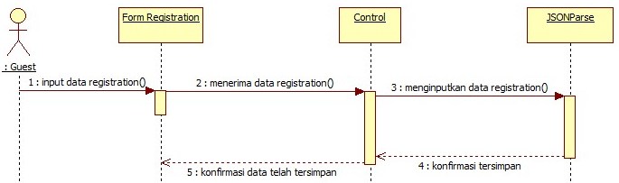
Keterangan Data Registration :
- email
- password
- nama
- alamat
- jk
- no_tlpn
- status
- avatar
- hak

- Registration (Alternatif)
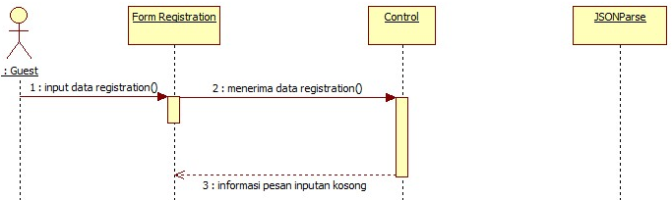
Keterangan Data Registration :
- email
- password
- nama
- alamat
- jk
- no_tlpn
- status
- avatar
- hak

- Search Content By Category
- Search Content By City
- View Content (Home)
- Member Login
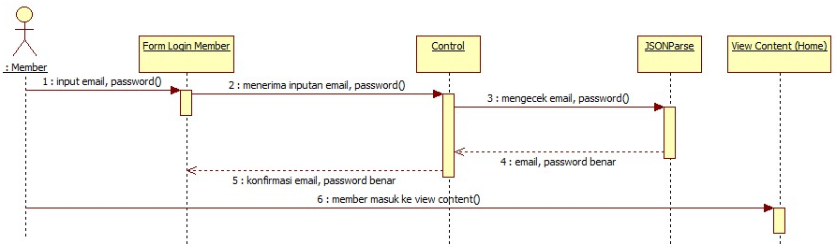

- Login Member (Alternatif)
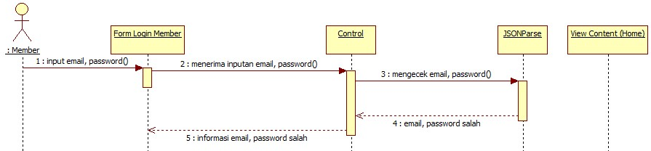

- Create new content
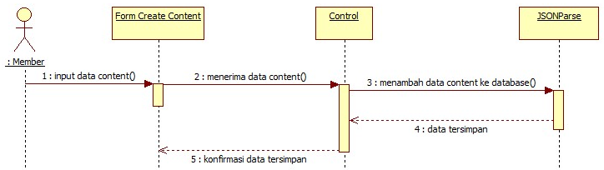
Keterangan Data Content :
- Id_kategori
- Id_lokasi
- Id_content
- title
- type
- sn_content
- gbr_content
- detail_content

- Create new content (Alternatif)
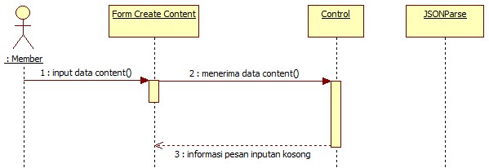
Keterangan Data Content :
- Id_kategori
- Id_lokasi
- Id_content
- title
- type
- sn_content
- gbr_content
- detail_content

- Edit Content
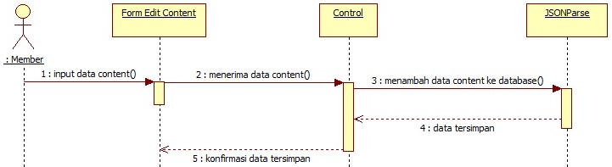
Keterangan Data Content :
- Id_kategori
- Id_lokasi
- Id_content
- title
- type
- sn_content
- gbr_content
- detail_content

- Edit Content (Alternatif)
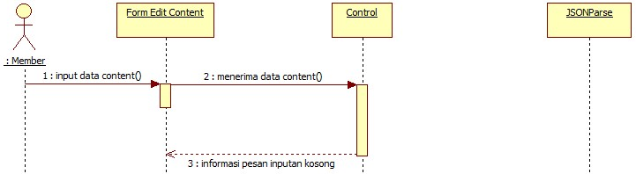
Keterangan Data Content :
- Id_kategori
- Id_lokasi
- Id_content
- title
- type
- sn_content
- gbr_content
- detail_content

- Edit Profile
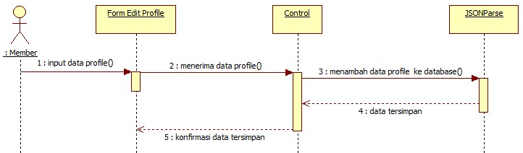
Keterangan Data Profile :
- password
- nama
- alamat
- no_tlpn
- status
- avatar
- hak

- Report abuse
- send message to another member
- Reply Message
- Login admin
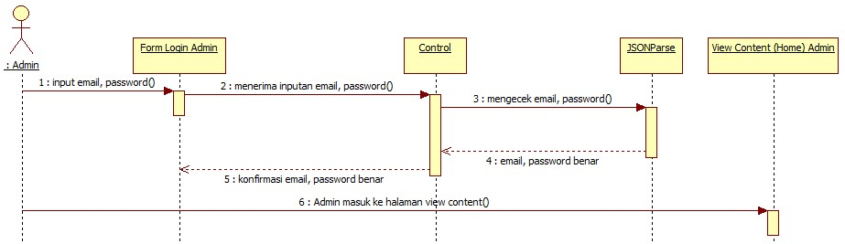

- Login admin (Alternatif)
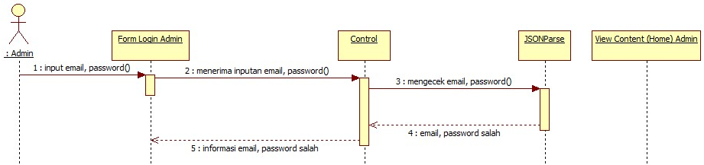

- Create new content admin
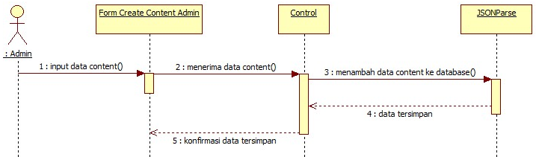
Keterangan Data Content :
- Id_kategori
- Id_lokasi
- Id_content
- title
- type
- sn_content
- gbr_content
- detail_content

- Create new content admin (Alternatif)
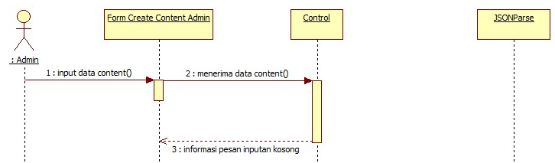
Keterangan Data Content :
- Id_kategori
- Id_lokasi
- Id_content
- title
- type
- sn_content
- gbr_content
- detail_content

- Search Content admin
- Delete member account
- Report
- Edit Content Admin
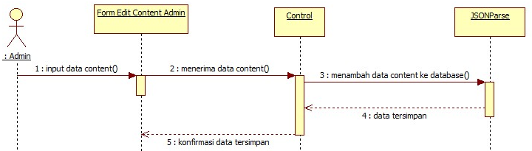
Keterangan Data Content :
- Id_kategori
- Id_lokasi
- Id_content
- title
- type
- sn_content
- gbr_content
- detail_content

- Edit Content Admin (Alternatif)
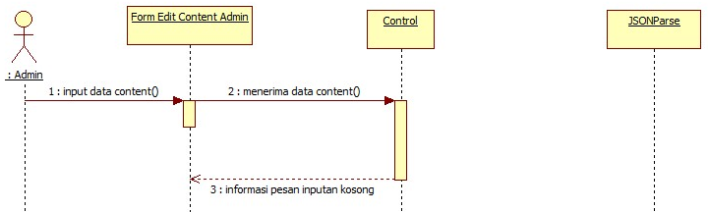
Keterangan Data Content :
- Id_kategori
- Id_lokasi
- Id_content
- title
- type
- sn_content
- gbr_content
- detail_content

Diagram Kelas Perancangan
Buatlah diagram kelas perancangan lengkap dengan Elemen WAE-Logical View (jika berbasis web).

Use Case <nama use case 2>
Jika use case ini akan direalisasikan dalam bentuk aplikasi berbasis web, maka subbab yang terkait dengan perancangan elemen aplikasi berbasis web harus diisi.

Identifikasi Elemen WAE - Logical View
Bagian ini diisi dengan hasil identifikasi elemen WAE-Logical View yang merealisasikan use case:
- server page
- client page
- html form

No | Nama Elemen Lojik WAE | Stereotype
 |  | Server Page
 |  | Server Page
 |  | Client Page

Identifikasi Kelas Perancangan

Buat daftar kelas analisis yang merealisasikan use case dalam tabel berikut:

No | Nama Kelas Perancangan | Nama Kelas Analisis Terkait

Sequence Diagram
Buatlah diagram sequence untuksetiap skenario use case.

Diagram Kelas Perancangan
Buatlah diagram kelas perancangan lengkap dengan Elemen WAE-Logical View (jika berbasis web).

Use Case <nama use case 3>
Jika use case ini akan direalisasikan dalam bentuk aplikasi berbasis web, maka subbab yang terkait dengan perancangan elemen aplikasi berbasis web harus diisi.

Identifikasi Elemen WAE - Logical View
Bagian ini diisi dengan hasil identifikasi elemen WAE-Logical View yang merealisasikan use case:
- server page
- client page
- html form

No | Nama Elemen Lojik WAE | Stereotype
 |  | Server Page
 |  | Server Page
 |  | Client Page

Identifikasi Kelas Perancangan

Buat daftar kelas analisis yang merealisasikan use case dalam tabel berikut:

No | Nama Kelas Perancangan | Nama Kelas Analisis Terkait

Sequence Diagram
Buatlah diagram sequence untuk setiap skenario use case.

Diagram Kelas Perancangan
Buatlah diagram kelas perancangan lengkap dengan Elemen WAE-Logical View (jika berbasis web).

Perancangan Detil Elemen Logical View

No | Nama Elemen Lojik WAE | Stereotype
 |  | Server Page
 |  | Server Page
 |  | Client Page

Untuk setiap elemen:
- identifikasi atribut
- identifikasi operasi

Stereotyped Class <nama elemen logical view>

Nama Kelas : ……..
Jenis : Server Page / Client Page / HTML Form

Nama Operasi | Visibility  (private, public) | Keterangan
Diisi dengan signature operasi
Nama Atribut | Visibility  (private, public) | Tipe
Diisi dengan nama atribut |  | Tuliskan tipenya sesuai dengan yang dikenal pada bahasa pemrograman yang digunakan

Stereotyped Class <nama elemen logical view>

Nama Kelas : ……..
Jenis : Server Page / Client Page / HTML Form

Nama Operasi | Visibility  (private, public) | Keterangan
Diisi dengan signature operasi
Nama Atribut | Visibility  (private, public) | Tipe
Diisi dengan nama atribut |  | Tuliskan tipenya sesuai dengan yang dikenal pada bahasa pemrograman yang digunakan

Perancangan Detil Kelas
Bagian ini diisi dengan daftar kelas perancangan dalam tabel berikut:

No | Nama Kelas Perancangan | Nama Kelas Analisis Terkait
Untuk setiap kelas:
- identifikasi operasi (mengacu pada tanggung-jawab kelas), termasuk visibility-nya
- identifikasi atribut, termasuk visibility-nya

Kelas <nama kelas>
Bagian ini diisi dengan daftar operasi dan atribut Buat untuk setiap kelas.
Nama Kelas : ……..

Nama Operasi | Visibility  (private, public) | Keterangan
Diisi dengan signature operasi
Nama Atribut | Visibility  (private, public) | Tipe
Diisi dengan nama atribut |  | Tuliskan tipenya sesuai dengan yang dikenal pada bahasa pemrograman yang digunakan

Kelas <nama kelas>
Bagian ini diisi dengan daftar operasi dan atribut Buat untuk setiap kelas.
Nama Kelas: ……..

Nama Operasi | Visibility  (private, public) | Keterangan
Diisi dengan signature operasi
Nama Atribut | Visibility  (private, public) | Tipe
Diisi dengan nama atribut |  | Tuliskan tipenya sesuai dengan yang dikenal pada bahasa pemrograman yang digunakan

Diagram Kelas Keseluruhan
Bagian ini diisi dengan diagram kelas keseluruhan.

Algoritma/Query
Bagian ini hanya diisi untuk kerangka algoritma untuk proses-proses yang dianggap cukup penting. Implementasi skeleton code juga sudah dapat dilakukan untuk kelas-kelas yang terdefinisi pada bahasa pemrograman tertentu. Boleh dibuat subbab per kelas.
Contoh:
Nama Kelas :
Nama Operasi :
Algoritma : (Algo-xxx)

{Jika mengacu query tertentu, lengkapi tabel query di bawah}
Query :
No Query | Query | Keterangan
Q-xxx |  | Tuliskan fungsi dari querynya

Diagram Statechart
Bagian ini hanya diisi jika ada kelas yang kompleks. Perubahan status kelas tersebut harus digambarkan dalam bentuk diagram statechart. Boleh dibuat subba per kelas.

Perancangan Antarmuka
Pada fase Inception:
Bagian ini diisi dengan versi awal prototipe antarmuka.
Pada fase Elaboration:
Bagian ini diisi dengan perbaikan rancangan antarmuka. Lengkapi daftar perubahan jika terjadi perbaikan. Selanjutnya, untuk setiap antarmuka/layar, tuliskan spesifikasi detilnya, misalnya seperti di bawah ini:

Antarmuka : {diisi dengan no. layar atau no gambar rancangan antarmuka}

Id_Objek | Jenis | Nama | Keterangan
 |  | Diisi dengan string yg tampil pd layar | Diisi dengan penjelasan reaksi sistem, misalnya membuka layar apa, link kemana. Jika menyangkut suatu kode yang cukup rumit, acu algoritma yang telah diuraikan di atas.
Button1 | Button | OK | Jika diklik, akan mengaktifkan Proses AlgoXXX.
RTF1 | RTF Box |  | Isi Teks yang disimpan pada File xxx

Jika objek dikaitkan ke File lain (misalnya file gambar, file teks), berikan nama file terkait dan deskripsi ringkas dalam kolom keterangan
Pada fase Construction:
Bagian ini diisi dengan versi final dari rancangan antarmuka. Lengkapi daftar perubahan jika terjadi perbaikan.

Perancangan Representasi Persistensi Kelas
Bagian ini diisi dengan rancangan skema basisdata dan traceability-nya terhadap kelas entity.

Coding Standard dan Naming Convention
Pada fase Inception:
Bagian ini belum diisi.
Pada fase Elaboration:
Bagian ini diisi dengan coding standard dan naming convention yang akan digunakan.
Pada fase Construction:
Bagian ini diisi dengan versi final dari coding standard dan naming convention. Lengkapi daftar perubahan jika terjadi perbaikan.

Deployment Diagram
Bagian ini diisi dengan deployment diagram yang menggambarkan alokasi proses pada node.

Implementasi
Bagian ini diisi dengan informasi tentang elemen dari perangkat lunak yang dikembangkan (executable files, configuration files, data files, dsb) serta perubahannya.

Lingkungan Implementasi
Bagian ini diisi dengan lingkungan implementasi yaitu hardware dan software yang digunakan untuk implementasi.

Implementasi Kelas
Bagian ini diisi dengan daftar kelas yang TELAH diimplementasikan. Misalnya dalam bentuk tabel berikut:
No | Nama Kelas | Nama File Fisik | Nama File Executable
1 | Account | Account.java | Account.class

Implementasi Elemen WAE (Component View)
Bagian ini diisi dengan hasil identifikasi elemen WAE-Componen View yang merealisasikan use case:
- dynamic page
- static page
- physical root

Jelaskan juga hubungan realisasinya: elemen component view tersebut merealisasikan elemen logical view yang mana. Gunakan tabel jika perlu.

Implementasi Antarmuka
Bagian ini diisi dengan daftar implementasi antarmuka. Misalnya dalam bentuk tabel berikut:
No | Antarmuka | Nama File Fisik | Nama File Executable

File Lain
Bagian ini diisi dengan file-file lain yang dibuat, selain file kelas dan antarmuka, misalnya file utility yang digunakan.

No | Nama File | Keterangan

Pengujian

Rencana dan Prosedur Pengujian

Rencana Pengujian
Bagian ini diisi dengan rencana pengujian, misalnya dalam bentuk tabel berikut:
No | Use Case | Pengujian | Jenis Pengujian | Identifikasi
1 | xxx | 1. Skenario normal  2. Skenario xxx (acu no.skenario)  3. Skenario yyy | 1. Black box dan White Box  2. Black Box  3. | U-1-xxx  U-1-xxx  U-1-xxx
 |  |  |  | U-2-xxx

Prosedur Pengujian
Bagian ini diisi dengan prosedur pengujian, misalnya persiapan pengujian, urutan pengujian yang harus dilakukan, dll.
Bagian ini diisi dengan prosedur pengujian versi final. Lengkapi daftar perubahan.

Kasus Uji
Bagian ini diisi dengan kasus uji untuk setiap use case (dibuat subbab untuk setiap use case). Contohnya adalah sebagai berikut:

Pengujian Use Case <nama use case>
Identifikasi | Deskripsi | Prosedur Pengujian | Masukan | Keluaran yang Diharapkan | Kriteria Evaluasi Hasil | Hasil yang Didapat | Kesimpulan
U-1-01 | Pengujian hasil pemasukan data pelanggan oleh operator | - Buka File data pelanggan  - Cari rekord dengan data modus pemasukan yang diinginkan  - Lihat tanggal lahir pelanggan  - Lihat kode pelanggan  - Bandingkan dengan rumus pembangkitan kode pelanggan | Kode modus pemasukan operator (01) | 01<tgl_lahir>001  01<tgl_lahir>002  01<tgl_lahir>003  dst | 01<tgl_ lahir> <nomor terurut> | 01<tgl_ lahir><no_ loncat | ditolak
U-1-02 | Pengujian hasil pemasukan data pelanggan oleh pelanggan secara on-line |  | Kode modus pemasukan on-line  (02) | 02<tgl_lahir>001  02<tgl_lahir>002  02<tgl_lahir>003  dst | 02<tgl_ lahir> <nomor terurut> | 02<tgl_ lahir><no_ terurut> | diterima

Defect dan Status Perbaikan
Bagian ini diisi dengan defect yang ditemukan setelah melakukan pengujian dan status perbaikannya

Evaluasi Pengujian
Bagian ini diisi dengan uraian evaluasi hasil pengujian.

Lampiran
Bagian lampiran diisi dengan
- pembagian tugas,
- rencana iterasi,
- notulen koordinasi
- user manual,
- contoh brosur promosi produk perangkat lunak.,
- tabel traceability (contoh lihat halaman berikutnya).

Tracebility Use Case
 |  |  | Analisis |  | Perancangan |  |  | Pengujian
SRS-ID | Use Case ID | Skenario | Sequence | Diagram | Sequence | Diagram | Antarmuka | Kasus
 |  |  | Diagram | Kelas | Diagram | Kelas |  | Uji
SRS-F-01 | UC-01 | SC-01-01 | SQ-A-01-01 | CL-A-01 | SQ-D-01-01 | CL-D-01 | INT-01 | U-01
 |  | SC-01-02 | SQ-A-01-02 |  | SQ-D-01-02 |  | INT-02 | U-02
 | UC-02 | SC-02-01 | SQ-A-02-01 | CL-A-02 | SQ-D-02-01 | CL-D-02 | INT-01 | U-03
 |  | SC-02-02 | SQ-A-02-02 |  | SQ-D-02-02 |  | INT-03 | U-04
 |  | SC-02-03 | SQ-A-02-03 |  | SQ-D-02-03 |  | INT-04 | U-05
Catatan: Setiap kolom diisi dengan nomor/ID

